SIMULADO DE PORTUGUÊS
Escola:
Professor (a): | Data:____/_____/______
Estudante: | Turma:
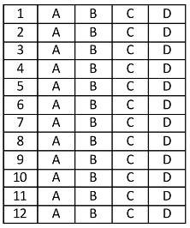

D16 Questão 01 –––––––––––––––––––––––––––◊
Leia o texto abaixo.
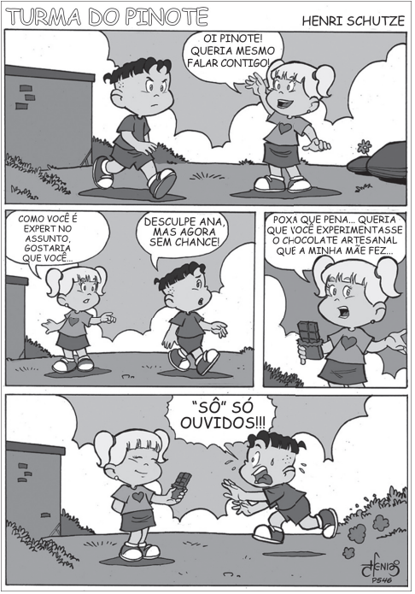
*Vocabulário: expert: especialista.
SCHUTZE, Henri. Turma do Pinote. Disponível em: https://www.projetocontinuum.com/. Acesso em: 19 fev. 2024.
Nesse texto, a ironia está no fato de
A) a menina ajudar sua mãe a fazer chocolate artesanal.
B) a menina convidar o menino para experimentar um doce.
C) o menino se atrasar para seu compromisso por causa da menina.
D) o menino se interessar pela conversa após saber do que se tratava.

Leia o texto abaixo e responda as questões 02 e 03.

Canção para ninar dromedário
Drome, drome
Dromedário

Dorme, dorme,
A palmeira,
Dorme, dorme,
A noite inteira.

Drome, drome
Dromedário

Foi-se embora
O cansaço
E você dorme
No meu braço.[...]

Drome, drome
Dromedário¹

As areias
Do deserto
Sentem sono,
Estou certo.

Drome, drome
Dromedário

Fecha os olhos
O beduíno²,
Fecha os olhos,
Está dormindo.

Drome, drome
Dromedário [...]

O frio da noite
Foi-se embora,
Fecha os olhos
Dorme agora.

*Vocabulário:
¹dromedário: camelo.
²beduíno: árabes nômades do deserto.
CAPPARELLI, Sérgio. Canção para ninar dromedário. In: RosaAzulKids, 7 fev. 2022. Disponível em: https://linker.fit/zVkIMvEGGWYBnyb. Acesso em: 19 fev. 2024. Fragmento.

D19 Questão 02 –––––––––––––––––––––––––––◊
Os versos desse texto que apresentam rimas são:
A) “As areias/ Do deserto”. (2ª estrofe)
B) “O beduíno/ Está dormindo”. (4ª estrofe)
C) “O frio da noite/ Foi-se embora,”. (6ª estrofe)
D) “Fecha os olhos/ Dorme agora.”. (6ª estrofe)

D4 Questão 03 –––––––––––––––––––––––––––◊
Entende-se desse texto que
A) o beduíno foi embora do deserto por causa do frio.
B) o dromedário quer descansar às sombras da palmeira.
C) o eu lírico deseja caminhar ao longo do deserto.
D) o eu lírico tenta fazer o dromedário dormir.

D6 Questão 04 –––––––––––––––––––––––––––◊
Leia o texto abaixo.

Rebecca, a menina de 9 que aprendeu sozinha a tocar piano, bate 2,5 milhões de views

Aos 9 anos, uma menina que aprendeu sozinha a tocar piano está arrancando aplausos. A pequena musicista mal vê um piano e pronto: espetáculo certo. Num shopping center, a menina tocou e foi aplaudida, fotografada e filmada. Os vídeos dela batem mais de 2,5 milhões de visualizações.
Rebecca Seziba mora na Cidade do Cabo, África do Sul. Ela jamais fez aulas de piano [...]. Ao tocar o instrumento dá um verdadeiro show. [...]
Rebecca tem mais dois irmãos, ambos adolescentes, e também aprenderam sozinhos a tocar piano.
Porém, é a menina que se destaca.
Em todos os vídeos, Rebecca aparece tocando peças diferentes. [...]
Uma brasileira se derreteu pela garotinha. “Simplesmente encantada com o seu talento você e incrível garotinha, brilhe sempre”, disse a internauta. [...]
GIRALDI, Renata. Rebecca, a menina de 9 que aprendeu sozinha a tocar piano [...]. In: SóNotíciaBoa. Disponível em: https://shre.ink/ayZv. Acesso em: 1 ago. 2023. Fragmento.

O assunto desse texto é
A) a cidade em que mora a família de Rebecca.
B) a criação de um grupo musical a partir de uma família.
C) a fama da menina que aprendeu a tocar piano sozinha.
D) a internauta que comentou o vídeo de Rebecca.
D1 Questão 05 –––––––––––––––––––––––––◊
Leia o texto abaixo.

Dona Cotinha

Era a professora da floresta
Ensinava a todos os bichinhos
E quando começava o dia
Tudo virava festa.

A tartaruga sempre atrasada
O coelho era tão apressado
O tatu só queria virar bola
E chegava na madrugada.

A aula era embaixo do carvalho
Os passarinhos ensaiavam o canto
Enquanto a professora coruja
Cochilava pousada no galho. [...]

As aulas eram de alegrias
De horas bem animadas
Vinham bichos de todo canto
E não faltavam estripulias.
RODRIGUES, Irá. Dona Cotinha. In: Recanto das letras. 2022. Disponível em: https://www.recantodasletras.com.br/infantil/7645942. Acesso em: 11 nov. 2022. Fragmento.

De acordo com esse texto, quem só queria virar bola?
A) A coruja.
B) A tartaruga.
C) O coelho.
D) O tatu.

D12 Questão 06 –––––––––––––––––––––––––––◊
Leia o texto abaixo.

Receita de Empadinha de leite condensado

Ingredientes da Massa:
- 2 xícaras (chá) de farinha de trigo
- 5 colheres (sopa) de manteiga
- 1 gema
- 2 colheres (sopa) de açúcar

Ingredientes do Recheio:
- 1 e 1/2 lata de leite condensado

Modo de preparo:
Em uma tigela, misture a farinha, a margarina, a gema e o açúcar até ficar homogêneo. Abra a massa com um rolo e forre o fundo e as laterais de forminhas para empada.
Logo depois, regue com o leite condensado na empadinha até um pouco mais do meio da forminha. Leve ao forno médio, preaquecido, por 40 minutos ou até dourar levemente.
Por último, retire do forno, deixe esfriar, desenforme e sirva. [...]
Disponível em: https://l1nq.com/0Un5c. Acesso em: 7 jul. Fragmento. 2023.

Esse texto serve para
A) dar um aviso.
B) ensinar uma tarefa.
C) narrar uma história.
D) vender um produto.

D10 Questão 07 –––––––––––––––––––––––––––◊
Leia o texto abaixo.

O rapto das cebolinhas

[...] CORONEL - Gaspar, vá correndo chamar Florípedes e Simeão. Quero todo mundo aqui. (Sai Gaspar)
CORONEL - Ah! [...] Quem teria a coragem de fazer uma coisa destas? (Chamando) Lúcia, Maneco! Onde estão os meus netos? Maneco, anda cá [...]. Lúcia, acorda, menina. [...] (Entram Lúcia e Maneco, aflitos) [...]
LÚCIA - O que é que aconteceu, que você está tão nervoso, hem, vovô?
CORONEL - Vocês não podem imaginar o que aconteceu?
MANECO - De ruim ou de bom?
CORONEL - De péssimo, ora! [...]
MANECO - O pé de tomate secou?
CORONEL - Não.
LÚCIA - O tacho de melado quebrou?
CORONEL - Não. [...]
MANECO - A água do poço vazou?
CORONEL - Não.
LÚCIA - E a horta inundou...[...]
CORONEL - Nada disso, nada disso; antes fosse. Olhem lá dentro. (Aponta para dentro da cerca. Os dois meninos entram no cercado)
MANECO - Oh!
LÚCIA - Que horror! Pobre vovô! (Para a plateia) Arrancaram o pé de cebolinha. (Para o avô) Quem foi? [...]
CORONEL - Não sei ainda. Temos que descobrir. Ainda ficaram dois pés. Os últimos. [...] LÚCIA - Fique mais calmo, vovô. Não se amole tanto. Mandaremos vir outras mudas iguais e elas vão crescer que nem capim.
CORONEL - (indignado) Lúcia, minha neta, não torne a dizer esse absurdo. Você sabe muito bem que estas cebolinhas são diferentes. São cebolinhas da Índia. Quem toma chá dessas cebolinhas tem vida longa e alegria! E estas são as últimas que existem no Brasil... [...]
CORONEL – [...] Irei até a cidade contratar um detetive [...].
MACHADO, Maria Clara. O rapto das cebolinhas. Disponível em: https://shre.ink/2dGF. Acesso em: 21 ago. 2023. Fragmento.

Nesse texto, a história termina quando
A) Lúcia fala para o coronel que comprará mais mudas.
B) Lúcia pergunta ao coronel o que aconteceu.
C) o coronel diz que irá contratar um detetive.
D) o coronel reúne sua família para conversar.

D2 Questão 08 –––––––––––––––––––––––––––◊
Leia o texto abaixo.

Os mais velhos personagens de desenhos animados

Tom e Jerry
A dupla de rivais mais famosa dos desenhos animados está unida desde 1940. Criados pelos lendários William Hanna e Joseph Barbera em 1940, eles possuem 78 anos e ainda hoje figuram em novos desenhos animados [...].
Mickey Mouse
O camundongo mais famoso do mundo foi criado [...] em 1928, fazendo com que ele tenha nada menos que 90 anos. Em sua estreia no cinema também esteve a namorada do personagem Minnie Mouse, que tem a mesma idade. [...]
Patolino
O famoso pato rabugento [...] tem cerca de 81 anos. Ele começou como um personagem bastante biruta nos desenhos, mas aos poucos, foi ganhando uma nova personalidade em contraponto ao Pernalonga.
Pernalonga
Ele foi criado um ano depois de seu colega, Patolino, e tem cerca de 80 anos. É um dos personagens mais famosos [...] e por muitos anos, foi o mascote do estúdio.
VIEIRA, Pedro. Os mais velhos personagens de desenhos animados. 2018. Disponível em: https://acesse.one/MWtfi. Acesso em: 3 mai. 2023. Fragmento.

Nesse texto, no trecho “... fazendo com que ele tenha nada menos que 90 anos.”, a palavra destacada substitui
A) Jerry.
B) Mickey Mouse.
C) Patolino.
D) Pernalonga.
D6 Questão 09 –––––––––––––––––––––––––––◊
Leia o texto abaixo.

O poder da leitura para os idosos

Quando alguém fala sobre a importância de ler, nós sempre pensamos nas crianças, certo? Bom, realmente a leitura é vista como um estímulo muito importante nas primeiras fases do desenvolvimento infantil, afinal, é ela que contribui para um vocabulário rico, incentiva a criatividade, a imaginação e o raciocínio. Mas, precisamos lembrar de que há outros grupos na sociedade que podem se beneficiar desse hábito, como, por exemplo, os idosos.
Esses benefícios podem sim ser aplicados na terceira idade. Incentivar que idosos tenham o hábito de ler é, mais do que fazer um refinamento da gramática, estimular a imaginação, o raciocínio, ocupar a mente e mantê-la ativa.
Muitos estudos comprovam que a leitura atenua os efeitos do envelhecimento [...]. Além disso, tal exercício mental ajuda no funcionamento cerebral, porque, por mais que a idade já esteja um pouco avançada, ainda assim é possível nascer novos neurônios.[...]
MORADA DO SOL. O PODER DA LEITURA PARA OS IDOSOS. Disponível em: https://encr.pw/cNI6t. Acesso em: 27 fev. 2023. Adaptado para fins didáticos. Fragmento.

O assunto desse texto é
A) a importância da leitura para idosos.
B) a leitura no desenvolvimento de crianças.
C) o efeito da leitura no cérebro humano.
D) o incentivo à imaginação por meio da leitura.

D10 Questão 10 –––––––––––––––––––––––––◊
Leia o texto abaixo.
Pessoas são mais importantes

Era dia de passeio! Todo mundo ia visitar a professora Tânia na chácara em que ela morava com os pais, para brincar e festejar o fim das aulas e início das férias.
Na chácara, tinha de tudo: balanço, gangorra, escorregador, caixa de areia e até piscina! O que estava programado para acontecer era fantástico! [...]
Beatriz, a mais agitada da turma, com seus orgulhosos oito anos, tinha anunciado que levaria vários brinquedos de piscina e alguns bichinhos para brincar na areia. As amigas pediam:
– A gente pode brincar também, Bia?
– Claro!
Ela dizia isso, mas não deixava. Bastava alguém pedir algo e ela respondia:
– Agora não… Daqui a pouco. [...]
Entre uma brincadeira e outra, Beatriz percebeu a professora trazendo vários jogos e brinquedos. A professora chamou a turma e falou algo inesperado:
– Estes brinquedos eram meus, de quando eu era criança. Quero que vocês todos brinquem com eles. [...] Quando cresci, percebi que quase tudo tinha ficado novinho e que se eu tivesse repartido com meus amigos, teria lembranças dos dias felizes [...].
Nessa hora, Bia levantou a mão e disse:
– Mas você não fica com medo que estraguem tudo?
Todos olharam para ela e depois para a professora [...].
A professora respondeu:
– Bia, de que adianta ter tantas coisas sem ninguém para usá-las? [...] Além do mais, pessoas são mais importantes do que coisas, porque existem várias coisas iguais, mas as pessoas são todas diferentes e especiais.
Depois, todos voltaram a brincar e se empolgaram com os jogos, menos a Beatriz. Ela ficou quietinha num canto pensando no que a professora tinha dito. Em seguida, correu até uma moita, pegou sua sacolinha com os brinquedos e se misturou aos amigos, deixando todos brincarem. [...]
GOULART, Lília. Pessoas são mais importantes. In: Nosso Amiguinho. 2019. Disponível em: https://l1nq.com/Y64gd. Acesso em: 30 ago. 2022. Fragmento.

O conflito dessa história começa quando
A) a professora fala que as pessoas são diferentes.
B) a professora não se importa em dividir seus brinquedos.
C) Beatriz faz uma pergunta para a professora.
D) Beatriz não deixa que os amigos usem seus brinquedos.

D13 Questão 11 –––––––––––––––––––––––––◊
Leia o texto abaixo.
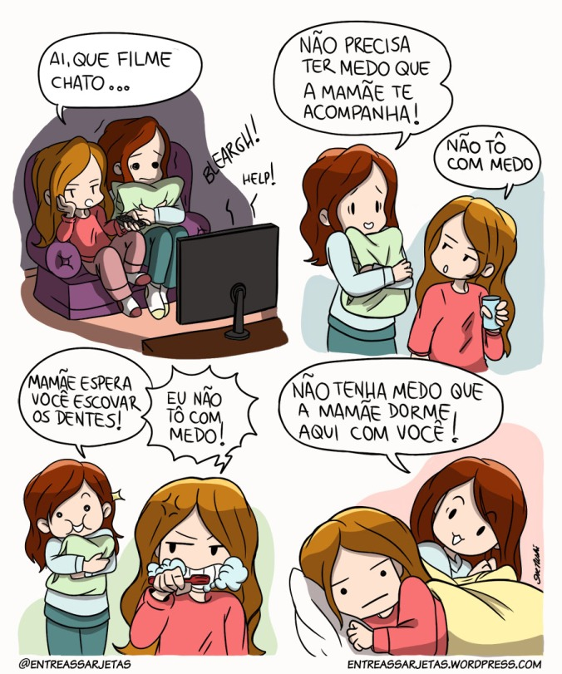
Disponível em: https://bit.ly/3muPfKz. Acesso em: 14 abr. 2023.

Nesse texto, no trecho “Eu não tô com medo!”, a linguagem utilizada é
A) científica.
B) coloquial.
C) formal.
D) jurídica.

D13 Questão 12 –––––––––––––––––––––––––◊
Leia o texto abaixo.

Cãozinho golden e gatinha fazem amizade improvável e viralizam!

Eles se amam! Um tutor de animais fez uma experiência incomum: adotou um cãozinho e uma gatinha ao mesmo tempo e os criou juntos. Com o tempo, observou que a dupla se tornou inseparável, desenvolvendo uma amizade improvável. As imagens que comprovam esse amor animal se transformaram em vídeos e as postagens viralizaram!
Nala, a gatinha vira-lata, e Nash, o Golden Retriever, num primeiro momento não iam muito com a cara um do outro, mas sabe como é a convivência, né? Uma hora a gente começa a repensar melhor… e foi isso que aconteceu com os bichanos.
“Pensei que adotar um gato e um golden retriever ao mesmo tempo tinha sido uma má ideia”, brincou Ben, o tutor de Minnesota, nos Estados Unidos.
Dupla inseparável
Nala e Nash até tentaram evitar a amizade, mas com o tempo os corações da gatinha e do cãozinho foram “amolecendo”. [...]
Quando Ben, o tutor humano, chegava em casa flagrava, em diversos momentos, os dois bichanos dormindo juntos. Vê se pode uma coisa dessas?!
“Eles estão mais contentes um com o outro. Eles se abraçavam e dormiam juntos com mais frequência quando eram mais jovens, mas agora é menos comum”, contou Ben. [...]
Disponível em: https://bit.ly/3UE6NjP. Acesso em: 14 abr. 2023. Fragmento.

A finalidade desse texto é
A) ensinar um procedimento.
B) fazer uma reclamação.
C) narrar uma história.
D) noticiar um fato.

Gabarito:
(01): D (02): B (03): D
(04): C (05): D (06): B
(07): C (08): B (09): A
(10): D (11): B (12): D

